Análisis de la situación y Proyecto de Mejora para una empresa de nosequé.

Autor: Jose P. García Sabater
Director : J. Pedro García S.
Escuela Técnica Superior de Loquesea
Universidad Politécnica de Valencia
Enero 1970
Tabla de Contenido
1 Introducción 8
1.1 Objeto del trabajo. 8
1.2 Motivación. 8
1.3 Metodología 8
1.4 Breve Descripción de la situación de partida. 8
1.5 Antecedentes Teóricos 9
1.6 Estructura del Documento 11
2 Una aproximación de la empresa 12
2.1 Introducción. 12
2.2 Organigrama. 12
2.3 Layout e Instalaciones 13
2.4 Productos 13
2.5 Procesos 13
2.6 Clientes 14
2.7 Proveedores 14
2.8 Conclusiones 14
3 El objeto de Estudio 15
3.1 Introducción 15
3.2 Objeto del Problema 15
3.3 Procesos asociados al problema. 15
3.4 Estructura organizativa afectada. 15
3.5 Conclusiones. 15
4 Descripción de las Incidencias/Observaciones/Síntomas 16
4.1 Introducción 16
4.2 Mapeado del Flujo de Valor 16
4.3 Descripción de incidencias/observaciones/síntomas 17
4.4 Análisis ES NO ES 20
4.5 Identificación causas raíz 20
4.6 Conclusiones 21
5 Oportunidades de Mejora. 22
5.1 Introducción 22
5.2 Posibles Oportunidades de Mejora 22
5.3 Descripción Detallada de Opciones de Mejora 24
5.4 Categorización y Priorización de Opciones 26
6 Planificación del Proyecto de Mejora 27
6.1 Introducción 27
6.2 Plan de Implantación 27
6.2.1 Introducción. 27
6.2.2 Definición de Responsable y Participantes. 27
6.2.3 Tareas. 27
6.2.4 Plan de Contingencia. 28
6.2.5 Diagrama de Gantt de las fases de implantación. 28
7 Presupuesto 29
7.1 Consideraciones previas. 29
7.2 Presupuestos parciales. 29
7.2.1 Mano de obra. 29
7.2.2 Materiales. 29
7.3 Resumen del presupuesto. 30
8 Diseño Detallado de las Acciones definidas como Prioritarias 31
8.1 Introducción 31
8.2 Acción de Mejora 1 31
8.2.1 Breve descripción de la acción 31
8.2.2 Diseño de detalle 31
8.2.3 Tareas necesarias y Temporización 31
8.2.4 Presupuesto 31
8.2.5 Plan de Contingencia o Pliego de Condiciones 31
8.3 Acción de Mejora 2 31
8.3.1 Breve descripción de la acción 31
8.3.2 Diseño de detalle 31
8.3.3 Tareas necesarias y Temporización 31
8.3.4 Presupuesto 31
8.3.5 Plan de Contingencia o Pliego de Condiciones 31
8.4 Conclusiones 31
9 Diseño Detallado de un cambio de proceso/layout 32
9.1 Introducción 32
9.2 Generación de Alternativas 32
9.3 Selección de Estado Futuro 32
9.4 Diseño del Layout 32
9.5 Diseño del Proceso 32
9.6 Plan de Formación 32
9.7 Plan de Implantación 33
9.8 Presupuesto 33
9.9 Plan de Contingencia 33
10 Diseño Detallado de una aplicación informática 34
10.1 Introducción 34
10.2 Descripción del entorno de problema 34
10.2.1 Actividad Económica 34
10.2.2 Productos 34
10.2.3 Procesos 34
10.2.4 Situación “AS-IS” del proceso a mejorar 34
10.2.5 Usuarios y Stakeholders del proceso actual 35
10.2.6 Definición del Problema 35
10.2.7 Análisis de los datos disponibles 35
10.3 Diseño del nuevo Procesos 35
10.3.1 Definición de Usuarios y Stakeholders 35
10.3.2 Definición de los requisitos del nuevo proceso 35
10.3.3 Diseño “high level” del nuevo Proceso 35
10.3.4 Diseño de los interfaces de usuario 36
10.4 Desarrollo del nuevo proceso 36
10.4.1 Alternativas de ejecución 36
10.4.2 Desarrollo de detalle de los procesos 36
10.5 Diseño de la herramienta de Apoyo 36
10.5.1 Definición de los casos de uso 36
10.5.2 Definición de las tablas 36
10.6 Desarrollo de un prototipo y análisis de sensibilidad 36
10.6.1 Diseño del prototipo en Excel 36
10.6.2 Condiciones iniciales del análisis de sensibilidad 36
10.6.3 Efecto del aumento/disminución de los parámetros de las condiciones iniciales 36
10.7 Manual de Usuario 36
10.7.1 Entrada al sistema 36
10.7.2 Diferentes módulos 36
10.8 Plan de Desarrollo e Implantación 36
10.8.1 Metodología 36
10.8.2 Requisitos del sistema 37
10.8.3 Desarrollo de la versión final 37
10.8.4 Tareas necesarias y Temporización 37
10.9 Presupuesto 37
10.9.1 Plan de Contingencia o Pliego de Condiciones 37
10.10 Conclusiones 37
11 38
12 Conclusiones 39
13 Bibliografía 40
Glosario 43

Índice de Ilustraciones

Ilustración 1: Donde encontrar la herramienta para citar en el word 9
Ilustración 2: Aspecto que tendrá el apartado si haces bien las cosas 9
Ilustración 3: Ejemplo de Organigrama (Fuente: Un TFM a medio hacer 12
Ilustración 4: Un borrador de un Layout (Fuente: Un TFG a medio a hacer) 13
Ilustración 5: Diagrama de Flujo Proceso utilizando ASME (Fuente: (Moreno Zarate & Morales, 2017)) 14
Ilustración 6: Ejemplo de un VSM (Fuente: TFM de un alumno muy aplicado) 16
Ilustración 7: Ejemplo de una tabla ES NO ES (Fuente: TFM de una alumna escéptica) 19
Ilustración 8: Ejemplo de una tabla ES NO ES (Fuente: TFM de una alumno muy proactivo) 20
Ilustración 9: Ejemplo de un Ishikawa adaptado(Fuente: TFM de una alumno muy proactivo) 20
Ilustración 10: Ejemplo de una tabla ES NO ES (Fuente: TFM de una alumna original) 23
Ilustración 11: Ejemplo de una tabla muy bien maquetada (Fuente: TFM de una alumna muy aplicada) 25
Ilustración 12. Ejemplo de Diagrama de Gantt 28
Ilustración 13: Ejemplo de Diagrama para escplicar un as -is 34
Ilustración 14: Ejemplo de tabla de análisis 35
Ilustración 15: Ejemplo de service blue print 36

Índice de Tablas

Tabla 1: Propuesta de Tabla para incidencias (Elaboración Propia) 19
Tabla 2: Descripción detallada de las opciones de mejora 25
Tabla 3: Presupuesto 30

Glosario

Arcén
Palabra que utilizan en Mercadona para referirse a las decisiones que se toman sabiendo que están mal pero que permiten seguir avanzando.
Algoritmo
Conjunto Ordenado de Operaciones que permite obtener un resultado.
Alternativa
Cada uno de los conjuntos de decisiones que compensa evaluar para tomar como decisión.
Conclusión
Parte del documento en el que el autor expresa no sólo el resumen rápido de lo que ha escrito, sino lo que ha aprendido, las limitaciones de lo aprendido y lo que queda por hacer
Escenario
Conjunto de sucesos posibles que se ha considerado relevante pensar que puede pasar.
Glosario
Conjunto de términos y acrónimos de los que se pone su significado en algún lugar del documento.
Introducción
Parte de un documento en el que el autor dice lo que va a escribir, expresa para qué es necesario saberlo, cómo ha llegado a saberlo y establece también cual es la estructura en la que lo ha escrito.
Insight
Palabra inglesa con la que nos referimos a las conclusiones que no son evidentes pero que son el resultado de haber entendido bien el problema.
Layout
Disposición de los recursos en el espacio físico. También conocido como Distribución en Planta.
Herrramienta Informática
Trozo de software que al alumno le ha llevado mucho tiempo hacer, y que (salvo que el alumno sea Ingeniero Informático) al tribunal no le interesa, salvo que esté introducido en un proceso.

Opción de Mejora
Cada una de las acciones posibles que se pueden ejecutar.
TFM/TFG
Documento académico con el que el estudiante finaliza los estudios para convertirse en extudiante

Introducción

Objeto del trabajo.
Este documento tiene como objeto servir como plantilla, referencia para la construcción de un TFM. Este documento es la base para tu propio documento así que el resto del trabajo debes leerlo casi como un autocompletar.
En esta época en que todo se compra y todo se vende (incluyendo los TFMs) me gustaría que aprovecharas este tiempo para aprender a escribir. Es posible.
Esta plantilla es sólo una plantilla. Antes de utilizarla deberías leer lo que tengo en mi web sobre estructurar TFMs y TFGs http://jpgarcia.webs.upv.es/?page_id=34.
También deberías leer unos consejos sobre como escribir http://jpgarcia.webs.upv.es/?page_id=2741

Motivación.
Todo documento tiene que tener una introducción. Y cada capítulo también. Aunque el primer capítulo (el de introducción) no tiene por qué tener una introducción.
Una introducción tiene al menos tres partes.
En la primera se explica él QUÉ, que es el objeto, el lugar dónde se pretende llegar. Eso es el objeto.
Es interesante explicar también el PARA QUÉ (la motivación) se quiere llegar ahí. Este es el sentido del apartado de motivación. En tu caso probablemente la motivación sea acabar la carrera, aprender algo, proponer unas mejoras en la empresa, dejar constancia documental de que estuviste por ahí.

Metodología
Y un trabajo adecuado además tiene que tener una metodología, que se explica en el CÓMO.
Una de las cosas que valorará el tribunal es que hayas hecho el trabajo bien.
El concepto bien no tiene que ver con el resultado sino con el procedimiento.
Así que explicar la metodología al principio del documento (y luego seguirla) es un factor de éxito. Tras explicar el cómo es posible que sea de interés aportar unos antecedentes breves antes de empezar. Ese es el objeto de los dos puntos siguientes.
Este documento parte de la hipótesis que tenemos una empresa en la que ya se está trabajando y queremos mejorar. Pero podría servir si queremos hacer algo nuevo (ya sea producto, ya sea proceso) Si estamos haciendo una cosa nueva, entonces el análisis de la situación actual debe ser mucho más pequeño. Pero hay algunas herramientas que necesariamente hay que utilziar ocmo un AMFE de producto y proceso.

Breve Descripción de la situación de partida.
Además, se explica el cómo, en la segunda explicas cómo vas a llegar ahí (lo que ya sabes y lo que te falta por saber) y en la última explicas la estructura del documento. La introducción es lo último que se hace.
El objeto de este documento… (el que sea). Recuerda que este documento es para que tú tengas algo con lo que empezar a escribir.
Debes recordar que el capítulo de introducción es lo último que se debe escribir. Porque en el capítulo de introducción dices lo que vas a hacer, y es bueno que no digas que vas a hacer algo que no sabes si se va a hacer.
¿Qué debes escribir en este apartado? Básicamente se trata de indicar qué se pretende con la realización del proyecto. Y para ello

Antecedentes Teóricos
Si te estoy dirigiendo el TFM deberías leer debieras acudir antes a lo que tengo en la web sobre cómo estructurar documentos (Garcia Sabater J. P., 2018) pero antes debieras aprender un poco unas reglas básicas de escritura que puedes encontrar en (Garcia Sabater J. P., 2018) y a utilizar el procesador de textos en el que trabajas..
Los antecedentes son el conjunto de conocimientos respecto al problema y respecto al entorno del mismo.
Es importante hacer este apartado (que en algunos casos puede ser incluso un capítulo). Un buen TFM y TFG debe tener un conjunto de referencias BIEN citadas.
Tres son los motivos por los que hay que citar:
- Porque es justo: Si alguien ha hecho algo se merece que al menos indiques que te has apoyado en su conocimento.
- Porque queda bien: el aspecto de cualquier documento queda mejorado cuando se utiliza el argumento de autoridad.
- Porque si el trabajo que vamos a hacer no se soporta sobre contenidos teóricos no merece llamarse trabajo académico.
Para citar adecuadamente puedes utilizar herramientas como Mendeley o Zotero, o la (no mejor pero más fácil de acceder la que lleva el propio Word en la cinta de Referencias.
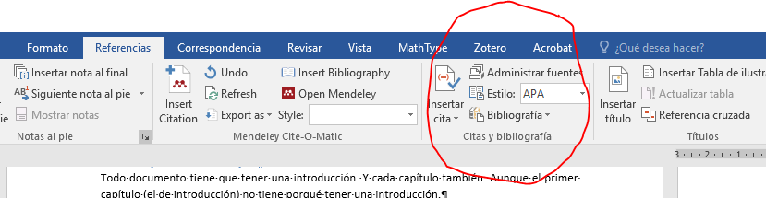
Ilustración 1: Donde encontrar la herramienta para citar en el word
Gracias a utilizar bien el sistema de citas luego puedes poner al final del TFM un apartado de referencias. Para ello sería interesante que aprendieras a citar (en realidad sería interesante que aprendieras a utilizar el Word). Tras algún tiempo permitiendo que mis alumnos utilicen la base de datos de bibliografía de Word, he creído conveniente que directamente aprendan a utilizar Mendeley. Es mi propuesta.
Ilustración 2: Aspecto que tendrá el apartado si haces bien las cosas
Pero no se trata de citar por citar. Se trata de que te hayas leído la documentación que citas. Porque en realidad estás demostrando que conoces la teoría.
Generalmente cualquier problema permite profundizar en al menos 3 aspectos teóricos. (Estudio del Trabajo, Logística, Lean, Trabajo en Equipo, Modelos Matemáticos, Simulación son algunos de los más habituales en mis proyectos).
En este caso, se ha utilizado el estilo de citas APA.
Para proyectos de logística y supply chain, te recomiendo que cites el libro (Christopher, 1998) y (García Sabater, Alarcón Valero, & Albarracín Guillem, 2004).
Si tu proyecto está relacionado con gestión de stocks, deberías citar los libros (García Sabater, Cardós Carboneras, Albarracín Guillem, & García Sabater, 2004), (García Sabater, Alarcón Valero, & Albarracín Guillem, 2004) y (Silver, Pyke, & Peterson, 1998).
También es conveniente citar el libro (Gibson, Scherer, & Gibson, 2007) relacionado con el análisis de sistemas y propuestas de soluciones.
El libro (Rother & Shook, 2009) describe la metodología para realizar un VSM.
Si en tu proyecto utilizas técnicas relacionadas con la filosofía Lean Manufacturing, el libro a citar es (Liker & Meier, 2006) y (Feld, 2001).
Si tu proyecto está relacionado con el análisis de la estacionalidad de la demanda y la eliminación de atípicos en el patrón de demanda te recomiendo los papers (Silver, Pyke, & Peterson, 1998), (Rorabacher, 1991) y (Cao & Rhinehart, 1995).
Para citar la evolución en la industria del automóvil (Jainury R. A., 2014)
Para trabajar con carruseles y sistemas llamados “closed-loop” (Ganguly & Laguna, 2015)
Cuando se trata de sistemas donde la coproducción está incluida hay que citar a (Vidal-Carreras, Garcia-Sabater, & Coronado-Hernandez, 2012)
Para hablar de las utilidades de los stocks citar a (Mikosch, Resnick, & Robinson, 2010)
Para el uso del método del período de revisión revisar el siguiente artículo (Vidal-Carreras, Garcia-Sabater, & Garcia-Sabater, 2017)
Para hablar del concepto de ‘Supermarket’ (en términos de aprovisionamiento a línea de ensamblaje) y el proceso para definirlo, se puede citar a (Battini, Faccio, Persona, & Sgarbossa, 2010)
Para hablar de comparaciones entre Kitting y Line Stocking (suministro Call) y sobre métodos para cuantificar los requerimientos de espacio, se puede citar a (Bozer & McGinnis, 1992)
Para hablar del análisis y control del Material Handling mediante simulación del flujo de material y requerimientos espaciales, se puede citar a (Gamberi, Manzini, & Regattieri, 2009)
Para hablar de la representación virtual del layout (tanto en 2D como en 3D), se puede citar a (Iqbal & Hashmi, 2001) y también a (Lindskog, Berglund, Vallhagen, & Johansson, 2013)
Para hablar de las líneas de ensamblaje que alternan varios modelos (mixed-model assembly line MMAL) y sus modos de suministro de material, se puede citar a (Jainury, Ramli, Rahman, N., & Omar, 2014)
Para hablar de simulaciones referentes a la logística interna, se puede hacer citar a (Seebacher, Winkler, & Oberegger, 2015), (Saez-Más, Garcia-Sabater, & Morant-Llorca, 2018)
En el capítulo de introducción las referencias deben ser muy concisas.

Estructura del Documento
Cada documento tiene su estructura, que no tiene porqué representar la línea de trabajo seguida. En muchos casos el flujo de trabajo es iterativo, pero el documento no puede serlo.
Este documento tiene una cierta forma de árbol. En tu documento es importante que el árbol esté equilibrado:
- Que los capítulos tengan un número más o menos similar de páginas (salvo el primero y el último
- Que los capítulos tengan un número similar de apartados
- Que los apartados tengan un número similar de párrafos
Cuando el documento no está equilibrado es que aún hay que darle una pensada.
El presente documento queda estructurado como sigue. En primer lugar se describirá detalladamente el problema y su entorno. A continuación, se plantearán alternativas que permitan resolver el problema planteado. Asimismo, se seleccionará la alternativa más adecuada.
En el capítulo 4 se diseñará de modo detallado la solución seleccionada. Forma parte de la solución pero por su especial relevancia se dedica el capítulo 5 a describir un plan de implantación del proyecto.
Algunos TFG/TFM no son un plan de mejora genérico, algunos son el diseño de un almacén o una distribución en planta, el diseño e implementación de un sistema informático
A partir del capítulo 6 se introducen capítulos que explican la estructura que tendría que tener un “mini-proyecto” de un diseño o de una implementación de una herramienta. Aquellos TFGs/TFMs que sólo desarrollen una herramienta pero con un nivel de detalle superior deberán tener una estructura parecida a la del capítulo.
Es imprescindible una tabla de contenido, son muy interesantes los índices de tablas y de figuras. Un buen glosario al final del documento también es muy, muy interesante.
En el anexo 1 se ha adjuntado una recopilación de recomendaciones que conviene leer antes de comenzar a escribir.

Una aproximación de la empresa

Introducción.
Cualquier capítulo ha de tener una introducción. La introducción tiene tres partes. La primera establece de dónde se procede. La segunda establece qué se pretende lograr con el capítulo y en la tercera se indica la estructura que seguirá al capítulo.
Se trata de describir la situación en la que se encuentra la empresa en la que hay que ejecutar algo. Pero no se trata de “enrollarse” sino de describir el problema al que nos enfrentamos.
Afortunada o desafortunadamente es en esta etapa del proceso en el que acaban la mayor parte de los problemas reales.
En Organización Industrial la mayor parte de los problemas no se “resuelven” sino que se “disuelven” cuando se presentan de manera ordenada. Es por ello que esta etapa se debe realizar tan rápido como sea posible, antes de que el entorno empiece a cambiar por nuestra intervención.
En este caso la estructura del capítulo intenta establecer el objeto del problema describiéndolo detalladamente. En primer lugar presenta el entorno general en el que el problema se encuadra (esto es, la empresa. Posteriormente define explícitamente el problema y continuación describe los procesos vinculados al problema. Es interesante describir también la estructura organizativa pues son los trabajadores los que van a sufrir la solución y los jefes los que van a aprobarla o no.

Organigrama.
Aquí se pondría un organigrama de la empresa que permita ubicar el problema.
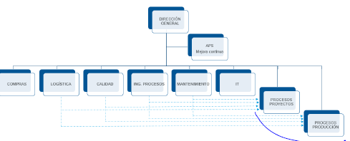
Ilustración 3: Ejemplo de Organigrama (Fuente: Un TFM a medio hacer

Analizar la estructura organizativa es lo primero que debes intentar conocer. Cómo se llama el persona, que antigüedad tiene, qué formación, quien marca sus objetivos, a quien y cuando reporta, y qué reporta.
Evidentemente no hay que poner un listado de nombres y datos confidenciales, pero sí es importante que lo primero que hagas al llegar a una empresa sea saber cómo se llama la gente.

Layout e Instalaciones
Describir el layout porque es el lugar donde ocurren las cosas. Es lo más evidente.
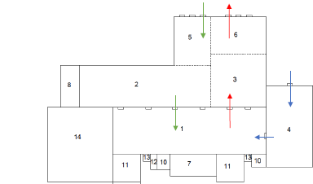
Ilustración 4: Un borrador de un Layout (Fuente: Un TFG a medio a hacer)

Sistema de Información
La logística es la gestión del flujo de materiales e información. Si el layout describe por dónde pasarán los productos, los sistemas de información describen por donde pasarán los datos.
Hay empresas que tienen ERP (SAP, Axapta, Navisio), hay empresas que tienen MES (MAPEX, Mesbook, ), hay empresas que tienen APS (APO, Preactor), hay empresas que tienen SGAs… Y sobre todo hay empresas con excel. Pero en cualquier caso el ecosistema de sistemas de información hay que describirlo.

Productos
No se trata de poner un catálogo de productos sino de agruparlos en familias, listar esas familias y destacar aspectos relevantes para el proyecto en el que se está trabajando.
Quizá habría que dar orden de magnitud de las variantes. Definir la lista de materiales. Establecer cuáles son los embalajes que utiliza.
Muy posiblemente poner tablas ayude a hacer el apartado menos catálogo y más ingenieril.
Y sobretodo hacer este apartado teniendo en cuenta dónde vamos a poner el foco después. Las empresas suelen tener diferentes familias de productos fabricándose en el mismo sitio, el peso de la descripción tiene que ser proporcional al uso que de ello hagamos después.

Procesos
Se trata de definir los principales procesos de la empresa (qué hace, con qué lo hace, qué obtiene…).
Hay dos tipos de procesos: los productivos y los de información.
Si es productivo o de materiales viene bien utilizar diagramas de flujo proceso (que son un tipo de diagrama particular). Lo más interesante es que utilices el estándar de la ASME cuando te refieres a flujos que incorporan materiales.
Si es de información (también conocidos como procesos de negocio) lo razonable es utilizar un estándar BPM. La herramietna Bizagi ™ es útil para eso.

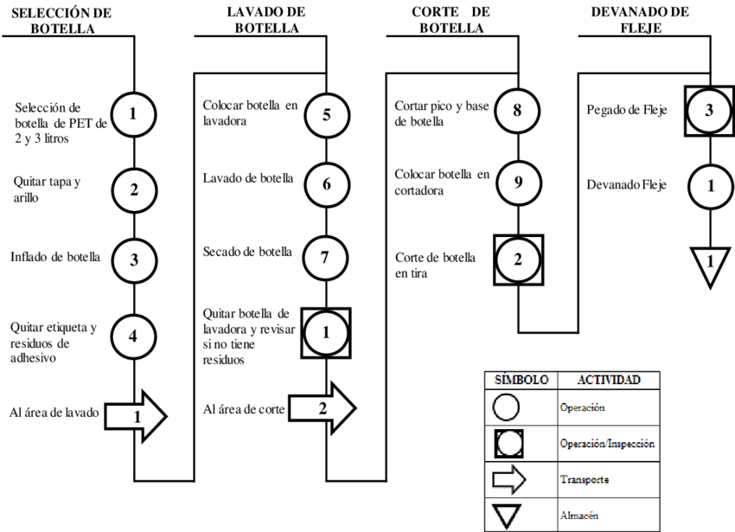
Ilustración 5: Diagrama de Flujo Proceso utilizando ASME (Fuente: (Moreno Zarate & Morales, 2017))

Clientes
No se trata de hacer una lista de clientes sino de comentar el mercado en el que se mueve.
Quizá es el momento de caracterizar la demanda de los productos (tendencia, estacionalidad, dependiente/independiente).
O de explicar si hay planes de expansión a otros lcientes.

Proveedores
No se trata de hacer una lista de proveedores (que puede estar bien) sino de comentar el mercado en el que se mueve. Quizá explicar su distribución geográfica, o hacer un análisis de su importancia (económica, estratégica).
Quizá se podrían clasificar los componentes en familias y hacer un análisis del lugar geográfico de adquisición.
Quizá se podrían analizar los proveedores por tamaño y por nivel de compra. E incluso hacer una matrixz de Kraljiic.

Conclusiones
Es perfectamente posible que este capítulo sea tan corto que haya que incorporarlo en el capítulo de introducción como unos antecedentes más.

El objeto de Estudio

Introducción
Es posible que este capítulo (Igual que el anterior) deban ser tan breves que se deban incorporar en el capítulo de introducción.
E incluso es posible que este capítulo deba ir “estructuralmente” después del segundo capítulo. Todo eso se irá viendo a medida que vayas rellenando páginas.

Objeto del Problema
Es una descripción del problema que se va a tocar.
No se trata de indicar la solución sino el problema que se pretende resolver con la solución.
Debiera describir no sólo el ¿qué? sino también ¿porqué? es relevante tratar el problema
Debiera haber una aproximación también a ¿quiénes? se verán afectados por la solución, y quienes la solicitan, y quienes se harán responsables de la misma una vez acabada.
Cualquier solución debiera tener también un cuándo y un cuánto, pero eso se deja para el plan de implantación y el presupuesto en su caso.

Procesos asociados al problema.
Utilizando alguna metodología conocida (por ejemplo IDEF0) se describirán los procesos a los que afectará o que vendrán afectados tanto por el problema como por su solución.

Estructura organizativa afectada.
Descripción de los niveles organizativos que se van a a ver afectados por la solución. Pero también un análisis de los stakeholders. Quizá un análisis de las necesidades/requerimientos/deseos y valores de las personas implicadas.

Conclusiones.
Todo capítulo podría tener conclusiones que indican para qué se ha hecho el capítulo. Y marcan qué se hará en los siguientes capítulos.

Descripción de las Incidencias/Observaciones/Síntomas

Introducción
Estamos en la parte de diagnóstico. El médico comienza su exploración y ve cosas que le llaman la atención. Y tras analizar los síntomas más relevantes propondrá un diagnóstico y luego una terapia.
En este capítulo describimos los síntomas.
Igual que el buyen médico sigue un protocolo para detectar síntomas, nuestro análisis de análisis de incidencias tiene que tener un origen. Hacer un VSM, diagramar los procesos, hacer un diagrama espagueti, hacer un análisis de las reclamaciones de los clientes.
A partir del análisis que se haga se obtiene una lista de incidencia. En lugar de contar una redacción con título “lo que he visto y no me gusta”, propongo que hagas unas tablas con las incidencias más importantes.

Mapeado del Flujo de Valor
El modo más adecuado de hacer un análisis es un mapeado de flujo de valor, pero podría hacerse de otras maneras.
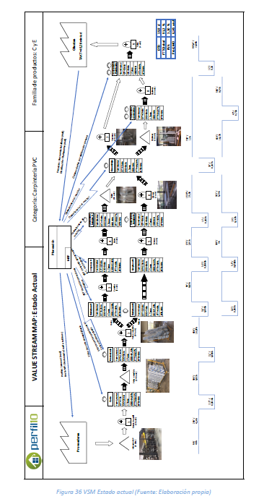
Ilustración 6: Ejemplo de un VSM (Fuente: TFM de un alumno muy aplicado)
En el punto en el que se describe estaría bien describir quién y cómo se ha realizado el mapeado. A lo mejor puedes (si quieres) ganar unas hojas describiendo cada etapa del VSM en una ficha especial con fotos y demás

Descripción de incidencias/observaciones/síntomas
A continuación se describirán una a una las principales incidencias detectadas tras seguir el protocolo de diagnóstico.
El objetivo de las tablas es estandarizar la información que contienen (y así evitar el rollo por el rollo) pero el aspecto de una tabla que sólo tiene una columna no lo consigue. Si en alguan de las filas pones dos columnas queda mucho más bonito.
Antes de comenzar con la descripción de cada incidencia estaría bien explicar qué pretendes explciar en cada incidencia.
La ficha que se propone a continuación es sólo una entre las posibles. Los campos pueden ser alterados como se considere oportuno si es que ello aporta valor al que está capturando incidencias.
Lo que se trata de identificar y ordenar son síntomas, luego habrá que verificar las percepciones (mediante la toma de datos de un modo más ordenado).
En algunos campos se han propuesto listas que podrían llegar a servir como listas de comprobación.

Título de la Incidencia/síntoma/curiosidad
  - Suelos Sucios
  - Maquinaria excesivamente ruidosa
  - Demasiada Gente Caminando
  - Máquinas habitualmente paradas
  - Los operarios han de preguntar frecuentemente al encargado…
  - Falta de comunicación entre departamentos de empresa
  - Retrasos en la entrega de producto
  - Horas extra no planificadas
  - Falta de planificación (producción, ventas, secuenciación...)
  - No existen planos de planta (no se planifican ni registran los cambios)
  - Desorganizacion de equipos (no existen espacios específicos para equipos cuando se usan o cuando no)
  - Desorganización de materiales (no existen espacios específicos para éstos)
Observación
El título generalmente no será capaz de darnos mucho detalle. En Observación explicamos un poco más. Quien, qué, cómo, cuándo, donde porqué, para qué…
Fuente de Información Primaria
Explicar cómo hemos llegado a conocer esa incidencia (qué herramienta estábamos utilizando, con quien estábamos hablando).
Dibujo o Fotografía
Una imagen que represente gráficamente la incidencia.
Departamento
Departamento o Sección de la Empresa donde fue detectado.
Lugar concreto donde se observó/percibió/conoció:
Ubicar con detalle el lugar dónde se vió (o se vé)
Desde cuando ocurre:
Valoración de la Importancia que le atribuye tu jefe y/o el operario
  - Según el nivel de Peligrosidad para las Personas
  - Según el Plazo en el que será relevante.
  - Según el coste que suponga (incluyendo tiempo)
  - Según cómo afecte a la producción
  - Según cómo afecta a los plazos de entrega
  - Según cómo afecte a la calidad del producto
  - Según el tiempo que tenga
  - Según el ahorro potencial en caso de arreglarlo
  - Según espacio inadecuado que ocupe
  - según tiempo que se pierda
  - (Por favor indicar cómo lo valorarías)

Valoración de la importancia que tú le atribuyes
- Según el nivel de Peligrosidad para las Personas
- Según el Plazo en el que será relevante..
- Según la mejora que suponga
- Según la complejidad de la solución
- Según los conocimientos que podría aprender solucionándola
- (Por favor indicar cómo lo valorarías)
- Según espacio inadecuado que ocupe
- según tiempo que se pierda

Impacto preliminar observado
- Peligroso para las personas
- Caro en Materia Prima
- Caro en Personal
- Fuente de Defectos en los productos
- Fuente de Desperdicios
- Caro en capital inmovilizado (stocks)
- Fuente de discusiones
- (Por favor añadir…)
- Pérdidas de productividad
- Pérdida de espacio útil

Área de Conocimiento/Herramienta implicada Acciones de Mejora que nos sugiere el entorno relacionado con la incidencia.
Mirar la lista continuación
Posibles Acciones de Mejora que sugiere la incidencia
No se trata de solucionar el problema, sino de capturar la información relativa a la solución que nos sugiere el problema en su visualización directa (para apartar esa información de la cabeza y no continuar

Cómo medir la incidencia
Se debería poder intuir cómo se va a medir el efecto de la incidencia observada
Indicadores de producción, limpieza, accidentabilidad.
Más campos???
Tabla 1: Propuesta de Tabla para incidencias (Elaboración Propia)
En general lo que hay que hacer en primer lugar es confirmar que los síntomas observados son reales y no fueron una mala información. Para ello habrá que volver una y otra vez, con técnicas cada vez más sofisticadas a tomar datos en el lugar.
En la imagen se presenta la tabla de una alumna que al principio no creía mucho en el sistema.
- 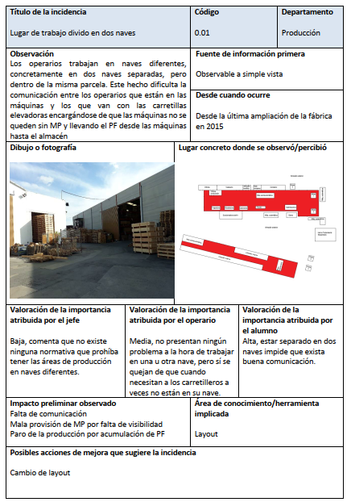
Ilustración 7: Ejemplo de unaficha de incidencia (Fuente: TFM de una alumna escéptica)

En ese momento se utilizarán técnicas como análisis de pareto, diagramas de frecuencia, AMFE, estructuras de recogida de datos, análisis de métodos y tiempos...

Análisis ES NO ES
Los síntomas no son necesariamente el problema como tampoco lo son las posibles acciones de mejora. Es por ello necesario discriminar lo que son sólo síntomas de las causas raíz del problema.
Tras haber hecho el análisis de incidencias tiene sentido hacer un ES/ NO ES para comenzar a identificar concretamente de qué estamos hablando.
En la Ilustración 8se puede ver cómo un alumno interpretó (a su manera) el análisis ES/NO ES.
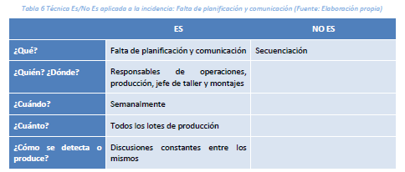
Ilustración 8: Ejemplo de una tabla ES NO ES (Fuente: TFM de una alumno muy proactivo)

Identificación causas raíz
Una vez hemos identificado cual es el probl ema corresponde realizar un diagrama de Ishikawa.

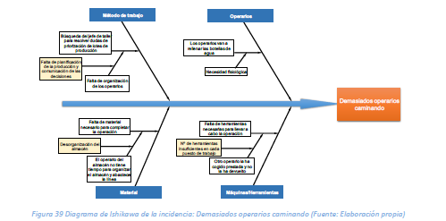
Ilustración 9: Ejemplo de un Ishikawa adaptado(Fuente: TFM de una alumno muy proactivo)
El Ishikawa original tiene 5 fuentes (las 5Ms) pero hay gente que pone 6Ms… o puedes poner otras, pero explícalas.
Las causas obtenidas con un Ishikawa pueden no ser las causas últimas. Por ello es interesante aplciarle un 5 porqués antes de afirmar que es una causa raíz.
Con una lista más completa de incidencias se pueden utilizar diferentes criterios para generar y organizar las posibles causas de los síntomas.
Un modo bastante interesante de representar el análisis de causas raíz el denominado árbol de hipótesis. Este tipo de diagramas utiliza el concepto arborescente del Diagrama de Ishikawa y el análisis más profundo del 5 porqués, pero sin tener un límite “operativo” a las causas.
Adjunto una imagen del árbol que hizo el alumno que lo inventó. Muy interesante.
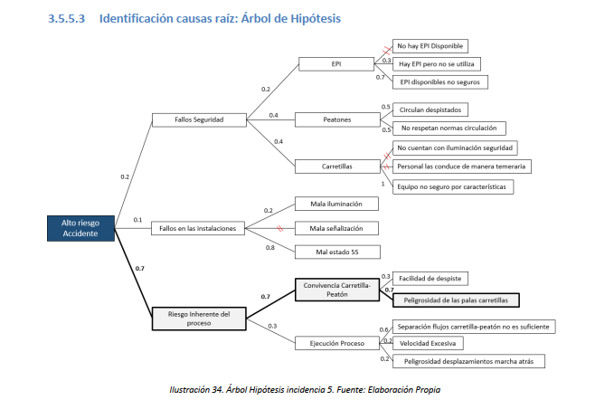

Conclusiones
Las últimas hojas del árbol de hipótesis sugerirán oportunidades de mejora pero para eso se dedica el siguiente capítulo..

Oportunidades de Mejora.

Introducción
Con alguna técnica más o menos explícita se pueden generar opciones de mejora (que pueden ser inconsistentes entre sí).
Para generar las opciones de mejora se pueden utilizar métodos de pensamiento paralelo (los sombreros de de Bono) y de pensamiento lateral (como Escape y Movimiento).
También se pueden generar a partir de las incorporadas en el análisis de síntomas, clasificarlas mediante diagramas de afinidad, y luego desarrollar un brainstorming a partir de las clasificaciones. O se puede utilizar como clasificación las 5M’s de la máquina.
Y luego se trata de describirlas antes de seleccionarlas

Posibles Oportunidades de Mejora
La lista de las posibles acciones de mejora debe ser lo más exhaustiva posible.
Del análisis de incidencias ya han salido algunas posibles ideas. Esas ideas se pueden clasificar en categorías abstractas. Por ejemplo “trasladar una máquina de sitio” puede ser la primera idea que se nos ocurre para mejorar un problema ligado a la saturación de una zona de la empresa. Esa solución se podría categorizar como “cambio en el layout” y el mero concepto de cambio de layout desencadenará una nueva abertura de posibilidades.
La alumna que hizo la siguiente tabla, asoció las posibles mejoras a las incidencias
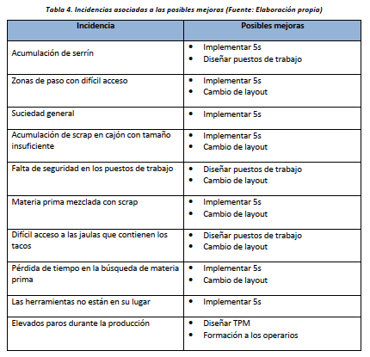
Ilustración 10: Ejemplo de una tabla ES NO ES (Fuente: TFM de una alumna original)

Una sesión de brainstorming bien organizada permitirá muy rápidamente abrir opciones, que más tarde serán matizadas o seleccionadas.
Se adjunta un listado breve de acciones de mejora genéricas que se pueden considerar en una empresa cualquiera.
- Layout  - Trasladar la fábrica  - Trasladar maquinaria  - Operarios  - Formación  - Definir estructuras y responsabilidades  - Definir mecanismos de rotación en puestos de trabajo  - Modificar los sistemas de incentivos  - Productos  - Estandarizar la unidad de carga  - Mejorar procesos de codificación  - Estandarizar componentes  - Modificación de diseño  - Sistemas de Información  - Diseñar un nuevo sistema de Gestión de Materiales  - Añadir funcionalidades al existente  - Hacer una excel que permita automatizar algún cálculo | • Diseñar nuevos Procedimientos de Gestión de Stocks  • Diseñar sistemas de programación y control de producción  • Factoría Visual  • Desarrollar Programas de Mejora continua estilo PDCA, 6 sigma...  • Redefinición de los sistemas de almacén  • Puestos de Trabajo  - Diseño de nuevos puestos de trabajo  - Equilibrado de Líneas.  • Diseñar software específico para problemas concretos  • Subcontratar Operaciones  • Aplicar una herramienta/Metodología: 5S, SMED, Kanban, Pequeño Tren, ...  • Maquinaria  - Diseñar nuevos utillajes  - Comprar Maquinaria  - Automatización de manipulación  - Poner ruedas a las máquinas  - Automatizar Procesos (principios JIDOKA)
Tabla 2: Lista de posibles ámbitos d emejora

Descripción Detallada de Opciones de Mejora
El mejor modo de presentar listas de cosas es hacerlo mediante tablas.
Nombre de la Opción.  Un identificador |  | Dimensión a la que pertenece  La opción puede formar parte de un conjunto de opciones
Descripción de la Opción
Coste Estimado de Ejecución (tentativo)  Aquí tiene que ponerse un número y unas unidades monetarias | Duración Estimada de Ejecución (tentativo)  Aquí tiene que ponerse un número y unas unidades temporales
Drivers del coste  Aspectos considerados para hablar del coste | Pa3quetes de trabajo  Tareas que hay que realizar y que han conducido a la propuesta de costes
Personal afectado por su ejecución
Ventajas: (los atributos que la hacen deseable).
Reducción de Costes  Reducción de recorridos  Mejora de Calidad  Más estética  Mayor visibilidad  Aumento de capacidad productiva | Facilita la toma de decisiones  Mejora la coordinación del equipo  Reduce los tiempos ociosos  Reduce tiempos de Operación  Reduce tiempos de setup  Dota de Flexibilidad al sistema  (añadir más)

Inconvenientes: (los atributos que la hacen indeseable).
Inversión muy elevada  A los trabajadores no les gusta  Hace mucho ruido  Necesitan parar la fábrica para ejecutarla | Es más cara  Es menos Flexible  Incertidumbre en sus implicaciones  Requiere soporte interdepartamental  Requiere mucho tiempo de implementar

A quien va a afectar.
Cualquier cosa que hagas tiene efectos en otros trabajadores/directivos. Y no necesariamente la gente está por el cambio. Así que es bueno que te plantees quien va a pagar, a quien vas a perjudicar (por ejemplo quitándole el trabajo o sustituyéndoselo), a quien vas a beneficiar, a quien vas a afectar
Conocimientos teóricos Necesarios.
Comparación entre la situación actual y la esperada para los medibles más importantes
Quizá se puede hacer gráficamente.
Principales críticas que ha recibido por parte de los “afectados”
Breve Enumeración de las tareas que exigiría ejecutar
Breve Enumeración de Prerrequisitos que tendría.
Tabla 2: Descripción detallada de las opciones de mejora
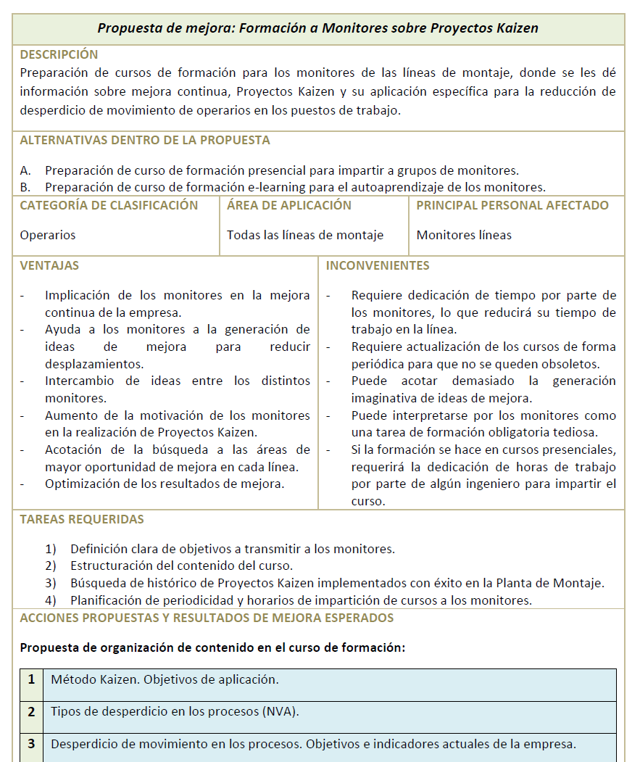
Ilustración 11: Ejemplo de una tabla muy bien maquetada (Fuente: TFM de una alumna muy aplicada)

Categorización y Priorización de Opciones
Si hemos sido capaces de diseñar alternativas y hemos hablado de ellas con otros, ahora el trabajo inteligente consiste en buscar la mejor selección posible de los elementos que configuran la alternativa.
Cada posible alternativa tiene ventajas e inconvenientes. Cada una de ellas es un criterio diferente. Analizar cada alternativa con cada criterio es un ejercicio muy interesante.
Mediante alguna técnica multicriterio se debe elegir la opción seleccionada. Hay que destacar que algunas opciones pueden ser incompatibles con otras.
Si eliges AHP ten en cuenta que la ETSII tiene muchos expertos en el tema. Por eso es importante que seas muy escrupuloso y digas cómo comparaste los criterios (preferiblemente que hablaste con los técnicos del tema). Es importante también que utiices la media geométrica y no la aritmética cuando corresponda. Y que pongas que hiciste el análisis de consistencia. Todo eso en un anexo claro, porque en realidad no va a tener mucho recorrido en el TFM.
En este apartado se seleccionan las opciones que se pueden implementar mediante alguna técnica.
- Diagrama PACE
- 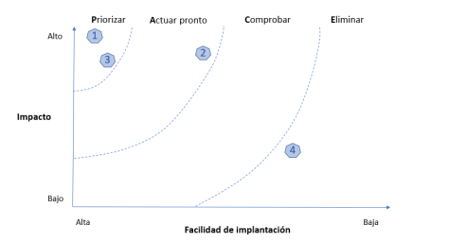Sistemas de Decisión Multicriterio (Factores Ponderados, AHP, ANP)
- Sistemas de votación y reflexión

Planificación del Proyecto de Mejora

Introducción
Se define el proyecto de mejora con el conjunto de opciones seleccionadas.
Se analizan con detalle cada una de las opciones.
Cada Opción de Mejora debe sugerir un “paquete de trabajo” que incluye tareas, valoraciones económicas, modos de fallo, planes de contingencia, requerimientos de precedencia, responsables...
Se define una temporalidad para la implantación, teniendo en cuenta aspectos como ser o no un quick win, si suponen cambios culturales o ayudan al cambio cultural, la capacidad de la empresa de recuperar inversiones, y debe incluir para cada “paquete de trabajo” una fase de diseño detallado, una fase de construcción, una fase de implementación y una fase de formación y seguimiento.
Algo que exige una inversión (presupuesto), unos cálculos, una lista de posibles cosas que pueden ir mal (pliego de condiciones o plan de contingencia), unas instrucciones detalladas de ejecución (planos y planes)...
Debe incluir planos o planes y presupuestos. El plan de implantación es, en los proyectos de organización, el equivalente a los planos en un proyecto mecánico.
Un Plan de Implantación debe incluir un análisis de las tareas a realizar (duración, precedencias, contenido…) pero también un plan de contingencias (¿qué puede ir mal y cómo resolverlo?) . Un buen plan de contingencia (¿qué puede ir mal y cómo resolverlo?) sería un buen pliego de condiciones.
Pero un pliego de condiciones no son más que las hipótesis sobre las que se basa todo el proyecto (niveles de demanda y niveles de stock, calidad de la formación de los operarios y los mandos, implicación de los trabajadores…).

Estructura de Descomposición del Proyecto
No soy un experto pero aparentemente la EDP es la descomposición jerárquica del proyecto, que se dividen en componentes cada vez más pequeños hasta que el nivel de detalle es suficiente. El nivel de detalle son las tareas para las que se puede calcular su duración, definir los recursos necesarios y definir el coste.
Las tareas se agrupan en paquetes de trabajo que producen entregables (el objeto del proyecto).
Se puede/debe representar como un árbol.
Existen tres enfoques básicamente para generarlo: empezar por el prodyecto y descomponer, empezar por las tareas a ejecutar y agrupar, o hacer un brainstorming y luego hacer un diagrama de afinidad.
Si quieres saber más (Mientras yo aprendo) lee un libro…. Y lo citas.

Definición del Equipo de trabajo
En el proyecto influyen diferentes tipos de stake holders que se deben identificar antes de comenzar el proiyecto. Algunos de ellos serán responsables de tareas y/o de paquetes de trabajo.
Quizá repesentarlos mediante el diagrama poder/interés que propone el PMI (creo que en el PMBOKk)
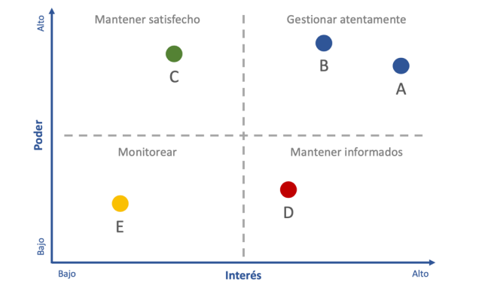
Fuente (TFM de Jesús Valls)

Plan de Implantación

Introducción.

Definición de Responsable y Participantes.

Tareas.

Descomposición de las Tareas
En este apartado se listan las tareas a realizar.
Las tareas debieran estructurarse en al menos dos niveles.
Hay tareas de formación, de ejecución, de diseño, de validación…
Sería muy interesante describir con detalles las tareas.

Definición de las relaciones de dependencia entre tareas
En este apartado se listan las relaciones (fundamentalmente de precedencia) entre tareas. También puede haber relaciones de otro tipo.

Definición de los recursos asignados a las tareas.
Evidentemente la asignación de recursos a las tareas, y sobre todo la limitación de los recursos, van a incidir en la duración total del proyecto.

Plan de Contingencia.
Un plan de contingencia es un plan que trata de prever lo que puede ir mal y cómo remediarlo.
Es interesante que en la descripción de las tareas se hayan puesto modos de fallo.

Diagrama de Gantt de las fases de implantación.
Se muestra a continuación el diagrama de Gantt de la fase de implantación. Téngase en cuenta que en la definición de las fases de implantación pueden ponerse las restricciones referentes a precedencias de tareas, pudiéndose realizar fases en paralelo o una después de otra ya que hasta que no se acabe la primera no puede realizarse la segunda.
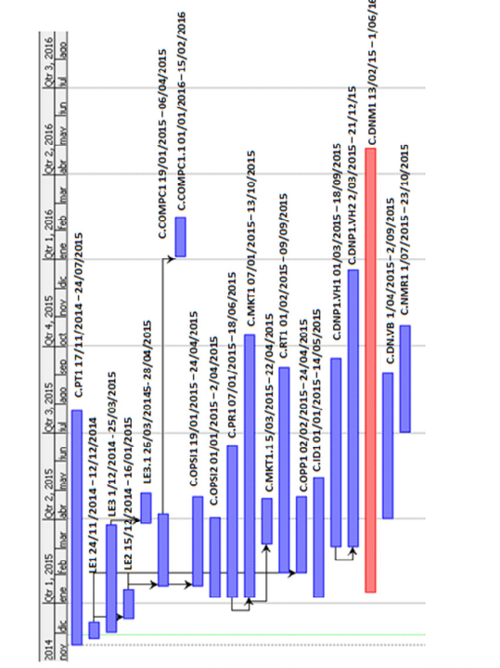
Ilustración 12. Ejemplo de Diagrama de Gantt

Presupuesto

Consideraciones previas.
Una vez finalizada la descripción del proyecto, se pasa a evaluar económicamente el coste de la propuesta.
En realidad, en muchos proyectos esto es un capítulo (e incluso un documento) aparte. Así que no te sientas limitado porque en este borrador sea parte de un capítulo
En los apartados sucesivos se evaluarán cada uno de los campos que componen los presupuestos parciales, para luego hacer el resumen del presupuesto.
Generalmente, no se tiene acceso al departamento de compras de la empresa, ni a los precios de compra con sus proveedores. Lo más importante de este capítulo es saber todos los componentes necesarios que requiere la propuesta, para que la empresa pueda aplicar los coeficientes de reducción con los que está trabajando y pueda cuantificar el valor de la propuesta.
Entiendo que has tenido asignaturas en la carrera que te explican cómo hacer un presupuesto, así que lo lógico sería que utilizaras las herramientas que te enseñaron para representar el presupuesto

Presupuestos parciales.

Mano de obra.
En muchos proyectos del área de organización industrial el alumno tiende a pensar que lo único en lo que se ha invertido dinero es en su tiempo como becario… es decir la mano de obra son menos de 3000 euros.
Dos errores se esconden tras este planteamiento.
El primero es que “aunque sólo el necio confunde coste y precio” en realidad “lo que no tiene precio no se aprecia”.
El segundo es que, aunque el trabajo lo haya realizado un protoingeniero, en el fondo es el trabajo de un ingeniero. Y el ingeniero trabaja con gente que trabaja para él.
Es decir hay alguien que diseña y alguien que implementa. El coste horario de cada uno es diferente (aunque lo haya hecho el mismo) y además debe ser un precio de mercado.
Además la mayor parte de los trabajos requieren entrenamiento de gente, cuyo coste horario debe ser considerado.

Materiales.
El error más habitual que cometen los alumnos de ingeniería es intentar hacer el proyecto a bajo coste. Y cuando algo se hace a bajo coste la gente acostumbrada a gastar, piensa que no vale nada. Así que poner lo que costaría hacerlo a la manera clásica es un modo de “cacarear” importante.
Incluye pues en este apartado el coste de comprar maquinaria nueva (aunque la tenga la empresa y esté inutilizada en un rincón). Tu proyecto requiere de instalaciones nuevas y de entrenamiento de gente..

Resumen del presupuesto.
CONCEPTO | PARCIAL
Mano de obra
Materiales
Gastos generales.
TOTAL.
Tabla 3: Presupuesto
Los costes empleados en los presupuestos parciales llevar cargado el IVA, de manera que no se contempla este campo en el resumen del presupuesto

Viabilidad Económica
No tengo muy claro que un proyecto exija un análisis de viabilidad económica y retorno de inversión. Por dos motivos: porque cuando me compro una casa no necesito tener un retorno en la inversión, y segundo porque cuando limpio mi casa no necesito un retorno de inversión.
Pero a la mayor parte de los profesores (y también de los jefes) les gusta ver si recuperan su inversión en menos de un año (ROI, TIR y demás). Lo cual llevaría a todos esos profesores y jefes a no comprarse un coche ni una casa, porque dudo mucho que la compra de un coche (de ese BMW en concreto que difícilmente tiene un retorno de inversión en una año).
Pero como el que paga manda estaría bien que hiciera un “business case” lo mejor hecho posible.

Diseño Detallado de las Acciones definidas como Prioritarias

Introducción
En este capítulo se trata de precipitar las acciones definidas como prioritarias.
Se trata de demostrar que no sólo sabes planificar (que es lo que has hecho en el capítulo anterior) sino que también sabes cómo se programa, ejecuta y controla.
Quizá en cada uno de los apartados debas volver a poner, un Gantt, un presupuesto, un plan de contingencia…
Y hay que hacer un apartado para cada acción planificada. Es posible que una acción de mejora se convierta ella misma en un capítulo… Y en muchos casos es estrictamente el proyecto (en cuyo caso no hubiera hecho falta llegar hasta aquí.
En la introducción cuentas cuales vas a desarrollar y porqué.
Si ya se han ejecutado quizá conviene poner un análisis de lo aprendido.

Acción de Mejora 1

Breve descripción de la acción

Diseño de detalle
Si has hecho código de visual basic vale la pena ponerlo a dos columnas con letra pequeña. SI lo has hecho tú intenta ponerlo separado por procedimientos en el propio texto en el que estás trabajando. Como si fuera una imagen si quieres, o directamente.

Tareas necesarias y Temporización

Presupuesto

Plan de Contingencia o Pliego de Condiciones

Acción de Mejora 2

Breve descripción de la acción

Diseño de detalle

Tareas necesarias y Temporización

Presupuesto

Plan de Contingencia o Pliego de Condiciones

Conclusiones

Diseño Detallado de un cambio de proceso/layout

Introducción
El trabajo por excelencia en ingeniería industrial exige un cambio de proceso (y con él un cambio de layout) o un cambio de layout (y con él un cambio de proceso).
Si además hay que adquirir tecnología física, y cambiar parte del sistema de información ya será “la leche”.
La metodología “fetén” para desarrollar un Layout es el SLP (Muther, 1973). Una metodología adecuada para hacer una selección de alternativas es el AHP.
Pero ambos procedimientos se ajustan mal. El AHP asume que tienes alternativas y que has de capturar los criterios, ponerles pesos y luego evaluar las alternativas. El SLP por su parte no habla de criterios (porque asume que el criterio es la cercanía de lo relacionado) y sólo los tiene en cuenta al final. Ese “conflicto SLP/AHP” debe ser resuelto. Mi propuesta es que lo plantees e indiques el modo de resolverlo en el capítulo de bases teóricas.

Definición de Objetivos
Antes de comenzar el proceso de definición de distribución en planta debes definir tus objetivos.
Los objetivos (convenientemente priorizados) guiarán tu proceso.

Captura de información
Las primeras fases del SLP ayudan a capturar información

Generación de Alternativas
Hay que generar varias alternativas
La generación de alternativas no puede ser un método “random” en el que lanzo cosas al aire. Debe haber una lógica explicable en el proceso.
Un buen modo de presentar alternativas es mediante una matriz morfológica. Esta se construye dividiendo la solución final en dimensiones (tecnología, layout, procesos, personal..) y planteando alternativas apra cada una de ellas.

Selección de Estado Futuro
La selección en cada columna se puede hacer mediante AHP, mediante PACEs, selección directa, descarte.
El modo fetén de seleccionar es hacer simulaciones que simultáneamente validen y evalúen las soluciones propuestas. Las simulaciones pueden ser mediante eventos discretos (con Excel o con software específico) pero pueden hacerse de muchas otras maneras.
Para diseñar un layout lo mejor es seguir lo que os han enseñado en asignaturas como construcción y arquitectura industrial. El método SLP (o alguna de sus variantes es un must). Probablemente definiendo criterios antes. Utilizando conceptos como MAG, análisis de recorridos, matriz relacional de actividades, diagrama relacional, representación del gráfico dual.
Si no hay alternativas no hay nada.

Diseño del Proceso
Un proceso se describe no sólo por las etapas, sino también por sus actores, por sus triggers, por sus inputs y sus outputs, sus procesos y sus indicadores de control.
Ideal utilizar Bizagi y todas las herramientas asociadas.

Diseño del Layout
Un diseño de layout es la culminación ideal de un cambio de proceso.
Lo ideal es utilizar Autocad o SolidWorks, o Google Skettchup para representar los cambios. Utilizar powrpoint es más práctico y mucho más cutre.

Plan de Formación
Definir las One Point Lessons.
Al final las instrucciones a los users de los procesos hay que darlas sencillitas para que todo el mundo se implique en el cambio.

Plan de Implantación
Paquetews de trabajo: programación, compra de maquinaria, instalación, formación, validación

Presupuesto
Utilizando una herramienta adecuada. Lo mejor la que utiliza el departamento de proyectos de tu escuela.
Bajo ningún concepto valores tus horas por debajo de un umbral digno. Aunque te hayan pagado menos que eso.
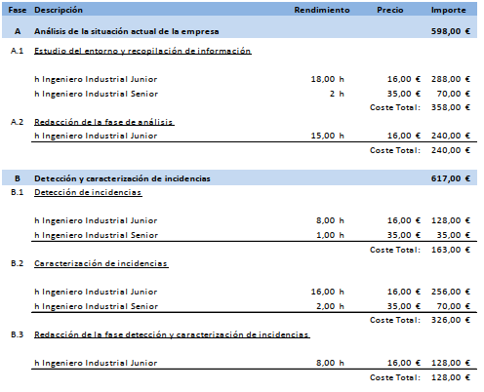
Algunos alumnos me han sugerido utilizar Menfis que es una herramienta gratuita (o eso parece) para Windows. En realidad no lo he utilizado nunca.
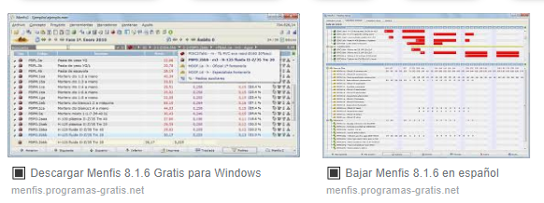

Plan de Contingencia
Haciendo un detallado FMEA se puede tener un plan de lo que puede ocurrir al implmentar un cambio, y cómo lo tenemos previsto solucionar.

Simulación de un Proceso Productivo

Introducción
Un trabajo de simulación suele exigir un montón de horas que se quedan en el ordenador.
Y un documento escrito no muestra bien “cómo se mueve”
Mi propuesta es que grabes vídeos los cuelgues en algún repositorio (quizá youtube) y le hagas un código qr a la dirección donde están guardados. Con eso hay más que suficiente.

Diseño de la Experimentación

Introducción
Cualquier apartado de introducción explica qué y cómo.

Preguntas básicas
Qué se pretende saber con la simulación. En muchas ocasiones éste es el apartado más difícil, porque de hecho no es posible saber lo que se pretende saber… puesto que para eso nos piden la simulación

Hipótesis
Hay que explicar las hipótesis de partida del experimento. Los datos que asumimos, y especialmente aquellos que condicionan los resultados. Estas hipótesis serán la base para un análisis de sensibilidad posterior.

Alternativas
Las alternativas son las opciones que tenemos para tomar decisiones. Cualquier problema real tiene muchas alternativas, pero en este documento que documenta una solución no se crean, sino que se describen.

Escenarios
Los escenarios son situaciones que nosotros no podemos controlar. Los utilizamos para analizar la sensibilidad de las soluciones o su eficacia ante variaciones relevantes.

Medibles
Como resultado de las simulaciones obtendremos unos resultados que serán representados.
Una alternativa será diferente a otra si tiene resultados diferentes. Hay que definir cómo se medirán los resultados. Habría que explicar fórmulas tanto para analizar datos como para representar resultados. No se trata de anticipar los resultados sino de explicar qué medirán.

Conclusiones
Cualquier capítulo acaba con unas conclusiones.

Desarrollo del Modelo de Simulación

Introducción
Todo capítulo tiene una introducción. Explica para qué se escribe el capítulo y cual es su estructura básica.

Resultados Esperados
Describir qué queremos ver al final en el simulador y cómo los vamos a mostrar.
Son gráficos y tablas que vamos a rellenar de datos.

Elementos del simulador
Son los diferentes building blocks de la simulación que vamos a construir. Habría que ponerlos en formato de tablas que se repiten... Una para cada elemento.
- Nombre del elemento
- Código del elemento
- Qué pretende representar
- Elementos que incluye
- Elementos en los que es incluido
- Esquema
- Aspecto físico en la simulación (cómo se va a representar en VR).
- Entradas/Salidas
- Datos de Entrada
- Procesos que utiliza (expresando cuando se activa cada uno de ellos)

Procesos (funciones lógicas)
Son los procesos que activan los productos (o las máquians) a medida que van pasando cosas en el simulador. Habría que ponerlos en formato de tablas que se repiten... Una para cada proceso.

Nombre del Proceso
Código del Proceso
Qué elementos lo utilizan (expresando que función los activa)
Qué hace
Procesos que incluye
Procesos en los que está incluido
Trigger que lo activa
Datos que necesita
Resultados que genera.
Código o Diagrama de Flujo

Base de datos
Es posible que el simulador utilice o rellene datos en una base de datos. En ese caso hay que describirla. (Tablas y Queries fundamentalmente)

Una tabla está formada por campos que albergan un tipo de datos diferente cada una.

Id_Producto | Entero
NombreProducto | String
Id_Rack | Entero
CantidadUnidadesQueCaben | Entero
DemandaMaxima | Entero

Una consulta es como una tabla pero se crea con datos externos.

El modelo como conjunto
Descripción del modelo como conjunto.
Es posible que haya que explicar varios modelos.
Cómo interactúan los elementos, procesos y bases de datos para producir una simulación.

Conclusiones.
Cualquier capítulo acaba con unas conclusiones.
Cualquier capítulo acaba con unas conclusiones.

Validación del Modelo

Introducción

Validación
Cómo puedo decir que el modelo es confiable y en qué condiciones.

Validación de Funcionamiento Interno
Hacer un seguimiento de los productos para comprobar que realizan lo que está previsto que realicen en condiciones normales. Número de pasos por zona...

Validación contra situaciones extremas cuantificables
Primero validamos simplificando al máximo los datos y analizando los resultados particulares.
Por ejemplo parar máquinas o enviar sólo un tipo de productos.
Luego validamos comprobando la coherencia de los resultados.

Análisis de Sensibilidad
Pequeñas modificaciones en datos tienen que dar lugar a pequeñas modificaciones en resultados

Validación contra Realidad
En una tercera etapa, intentamos comprobar que conocemos los límites del modelo, estresando los datos hasta que no funcione el modelo.
Luego validamos contra la realidad.

Conclusiones.
Cualquier capítulo acaba con unas conclusiones.

Experimentos Realizados

Introducción
Como siempre cada capítulo tiene que tener introducción en la que se cuenta que se pretende, en qué te basas y la estructura dle capítulo.

Análisis detallado de los experimentos
La definición de los experimentos tiene que ver con el problema analizado.
A veces basta con fijar la situación actual y comenzar a hacer pequeñas variaciones (análisis de sensibilidad).
Otras veces planteamos alternativas de ruptura que deben ser validadas o escenarios que deben ser cotejados.
Pero cada vez que hacemos un experimento debemos describirlo (tanto los datos como los resultados).
Cada experimento realizado debe contener los siguientes datos
Nombre Experimento | Sencillo y que identifique
Descripción de la estructura del experimento | estructura física, estructura lógica, datos de entrada
Información sobre dónde se pueden encontrar los ficheros utilizados.
Código | Lo mejor es que codifique lo que se va a representar.
Hipótesis | Una simulación tiene sentido si esperamos algo que validar o que refutar.
Resultado Esperado | Describir antes de hacer la simulación qué esperamos obtener.
Resultados | Tablas de datos que obtenemos como resultado
Gráficas | Gráficas que representan cosas que las tablas no pueden representar.
Información sobre dónde se pueden encontrar los resultados.
Observaciones Relevantes (son reflexiones sobre lo que pretendíamos alcanzar.
Otras observaciones (quizá son la base de las recomendaciones y de nuevas preguntas que se abrirán)
Preguntas que abre el experimento.

Resultados, Consideraciones y Recomendaciones

Conclusiones
Y como siempre acabando con conclusiones

Resultados,
En el apartado de resultados habría que resumir los resultados con tablas que comparan diferentes tipos de resultados.

Consideraciones, Insights
Las Consideraciones sobre los resultados nos aportaran nuevas perspectivas sobre los problemas.

Recomendaciones
Y si hacemos una simulación es para poder ayudar a los demás a tomar decisiones, así que sería interesante hacer una serie de recomendación.

Presupuesto y plan de trabajo

Para muchos revisores lo más importante del trabajo es el presupuesto... Porque esto es lo que va a justificar el precio que pongas. Es un error conceptual: porque sólo el necio confunde el valor con el precio, y sólo en mercados de competencia perfecta el precio y el coste se igualan –para el último de los que se incorporan al mercado) ...
Pero si el revisor quiere eso. Eso le debes dar.
Quizá también es bueno que pongas un plan de trabajo en forma de gantt. Pero si haces eso, pónlo antes del presupuesto (porque es lo que te permite estimar las horas de trabajo).

En el presupuesto no te olvides de poner.
Horas de jefe de proyecto, de analista, de programador
Desplazamientos
Costes de amortización de la licencia del simulador y del ordenador donde está instalados.

Diseño Detallado de un Plan Estratégico

Análisis y Diagnóstico de la empresa

Introducción
Apartado de introducción

Análisis del entorno
Entorno General y Entorno Competitivo

Análisis Interno
Actividades Primarias y Actividades de Apoyo

Diagnóstico de la Empresa
Análisis Internos y Externos,
Matrices de evaluación de factores internos, externos, perfil competitivo
DAFO
CAME

Misión, Visión, Valores, Elementos

Conclusiones
Cada capítulo tiene que tener unas conclusiones

Selección de Prioridades Estratégicas

Introducción

Estrategias de Cartera

Estrategias Competitivas

Estrategias de Crecimiento

Estrategias Operativas

Conclusiones

Líneas Estrategias de Actuación

Introducción
En este capítulo para ello…

Definición de Líneas Estratégicas de Actuación

Línea Estratégica de Actuación1

Descripción

Estado Actual

Contextualización Teórica

Desarrollo para la Implementación

Línea Estratégica de Actuación2

Descripción

Estado Actual

Contextualización Teórica

Desarrollo para la Implementación

Línea Estratégica de Actuación3

Descripción

Estado Actual

Contextualización Teórica

Desarrollo para la Implementación

Conclusiones
Y al acabar el capítulo siempre unas conclusiones. Qué hemos hecho en el capítulo, que falta por hacer (es decir los siguientes capítulos).

Plan de Implantación

Introducción.

Definición de Responsable y Participantes.

Definición de Parámetros

Tareas.

Descomposición de las Tareas
En este apartado se listan las tareas a realizar.
Las tareas debieran estructurarse en al menos dos niveles.
Hay tareas de formación, de ejecución, de diseño, de validación…
Sería muy interesante describir con detalles las tareas.

Definición de las relaciones de dependencia entre tareas
En este apartado se listan las relaciones (fundamentalmente de precedencia) entre tareas. También puede haber relaciones de otro tipo.

Definición de los recursos asignados a las tareas.
Evidentemente la asignación de recursos a las tareas, y sobre todo la limitación de los recursos, van a incidir en la duración total del proyecto.

Plan de Contingencia.
Un plan de contingencia es un plan que trata de prever lo que puede ir mal y cómo remediarlo.
Es interesante que en la descripción de las tareas se hayan puesto modos de fallo.

Diagrama de Gantt de las fases de implantación.
Se muestra a continuación el diagrama de Gantt de la fase de implantación. Téngase en cuenta que en la definición de las fases de implantación pueden ponerse las restricciones referentes a precedencias de tareas, pudiéndose realizar fases en paralelo o una después de otra ya que hasta que no se acabe la primera no puede realizarse la segunda.
Ilustración 1. Ejemplo de Diagrama de Gantt

Presupuesto

Consideraciones previas.
Una vez finalizada la descripción del proyecto, se pasa a evaluar económicamente el coste de la propuesta.
En los apartados sucesivos se evaluarán cada uno de los campos que componen los presupuestos parciales, para luego hacer el resumen del presupuesto. Generalmente, no se tiene acceso al departamento de compras de la empresa, ni a los precios de compra con sus proveedores. Lo más importante de este capítulo es saber todos los componentes necesarios que requiere la propuesta, para que la empresa pueda aplicar los coeficientes de reducción con los que está trabajando y pueda cuantificar el valor de la propuesta.

Presupuestos parciales.

Mano de obra.
En muchos proyectos del área de organización industrial el alumno tiende a pensar que lo único en lo que se ha invertido dinero es en su tiempo como becario… es decir la mano de obra son menos de 3000 euros.
Dos errores se esconden tras este planteamiento.
El primero es que “aunque sólo el necio confunde coste y precio” en realidad “lo que no tiene precio no se aprecia”.
El segundo es que, aunque el trabajo lo haya realizado un protoingeniero, en el fondo es el trabajo de un ingeniero. Y el ingeniero trabaja con gente que trabaja para él.
Es decir hay alguien que diseña y alguien que implementa. El coste horario de cada uno es diferente (aunque lo haya hecho el mismo) y además debe ser un precio de mercado.
Además la mayor parte de los trabajos requieren entrenamiento de gente, cuyo coste horario debe ser considerado.

Materiales.
El error más habitual que cometen los alumnos de ingeniería es intentar hacer el proyecto a bajo coste. Y cuando algo se hace a bajo coste la gente acostumbrada a gastar, piensa que no vale nada. Así que poner lo que costaría hacerlo a la manera clásica es un modo de “cacarear” importante.
Incluye pues en este apartado el coste de comprar maquinaria nueva (aunque la tenga la empresa y esté inutilizada en un rincón). Tu proyecto requiere de instalaciones nuevas y de entrenamiento de gente..

Resumen del presupuesto.
CONCEPTO | PARCIAL
Mano de obra
Materiales
Gastos generales.
TOTAL.
Tabla 1: Presupuesto
Los costes empleados en los presupuestos parciales llevar cargado el IVA, de manera que no se contempla este campo en el resumen del presupuesto

Diseño Detallado del proceso al que da soporte una aplicación informática

Introducción
En algunas ocasiones el objeto del TFG/TFM es el desarrollo de una herramienta informática. Si el alumno es de una herramienta informática. Si pretendes hacer un TFG/TFM con ese objeto y eres alumno de una escuela de industriales tienes un problema: Las escuelas de industriales no forman programadores, por lo que tu “programa” les resulta indiferente.
Un TFG/TFM con esta temática debe ser desarrollado cuidadosamente. La idea básica es que no vas a desarrollar una aplicación, sino vas a mejorar un proceso, que se apoyará en una nueva herramienta, que tienes que diseñar, y para la que has de hacer un plan de implantación.
Y esa básicamente es la estructura que tiene que tener el documento.

Descripción del entorno de problema

Actividad Económica

Productos

Procesos

Situación “AS-IS” del proceso a mejorar
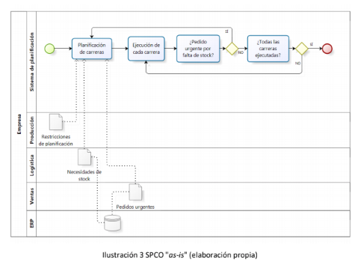
Ilustración 13: Ejemplo de Diagrama para escplicar un as -is

Usuarios y Stakeholders del proceso actual
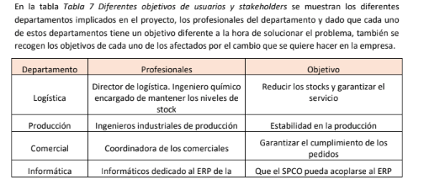
Ilustración 14: Ejemplo de tabla de análisis (falta poner la fuente)

Definición del Problema
Es probablemente la parte más complicada: saber qué pasa y qué queremos.

Análisis de los datos disponibles
Probablemente hay datos y datos. Hay que analizarlos con detalle.

Diseño del nuevo Procesos

Definición de Usuarios y Stakeholders
Serán los mismos o más… Estarán agrupados de alguna manera. En el nuevo proceso tendrán nuevas funciones y nuevos objetivos

Definición de los requisitos del nuevo proceso
Análisis por grupo de usuarios de cuales son los requerimientos.

Diseño “high level” del nuevo Proceso
Una herramienta interesante es el service blue print
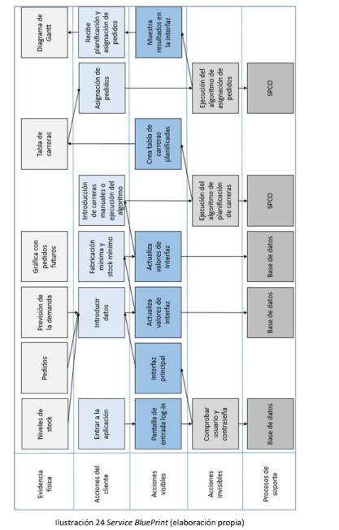
Ilustración 15: Ejemplo de service blue print (Falta poner la fuente y es wikipedia)

Diseño de los interfaces de usuario

Desarrollo del nuevo proceso

Alternativas de ejecución

Desarrollo de detalle de los procesos

Diseño de la herramienta de Apoyo

Definición de los casos de uso

Definición de las tablas

Desarrollo de un prototipo y análisis de sensibilidad

Diseño del prototipo en Excel

Condiciones iniciales del análisis de sensibilidad

Efecto del aumento/disminución de los parámetros de las condiciones iniciales

Manual de Usuario

Entrada al sistema

Diferentes módulos

Plan de Desarrollo e Implantación
Básicamente se ha desarrollado un mock-up, y por tanto hay que hacer una implementación en algún otro lenguaje de progrmaación (por ejemplo php)

Metodología
Modelos ágiles o en cacada
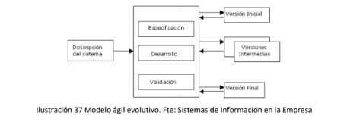

Requisitos del sistema

Desarrollo de la versión final

Tareas necesarias y Temporización

Presupuesto

Plan de Contingencia o Pliego de Condiciones

Conclusiones

Conclusiones
Corresponde en este apartado incluir las conclusiones (o concluir las inclusiones que nunca lo sé).
Un trabajo sin conclusiones es como un jardín sin flores.
Todo documento tiene que tener conclusiones. Y cada capítulo también. Si un capítulo o un artículo o un TFM no tiene conclusiones que leer probablemente es que no hace falta leerlo.
Las conclusiones son lo penúltimo que se hace, aunque debiera ser lo primero que se planifica. Son una recapitulación de lo hecho y también nos indican el camino a seguir en los siguientes documentos y trabajos.
En las conclusiones puedes poner los siguientes contenidos
- Un resumen de lo que has hecho y cómo se ha hecho (algo así como resumir los resultados obtenidos).
- Un resumen de lo que se puede entender o aprender (en inglés se dice insight) y no se cómo traducirlo.
- Un resumen de las recomendaciones que se extraen de lo que se ha entendido.
- Una lista de las limitaciones del trabajo realizado (que no son las cosas que no se han podido hacer, sino lo que queda al margen de lo realizado.
- Un listado de las cosas que quedan por hacer resumen de los resultadoLa estructura de unas conclusiones tiene cuatro partes.
En general al menos dos partes: un resumen de lo que has hecho y una proyección de lo que queda por hacer.
Por si sirve de algo este siempre debe ser el penúltimo capítulo en rellenar, siendo el último el de la introducción.
Si has estado estructurando bien el documento en el capítulo de conclusiones debes poner las conclusiones de cada capítulo, bien hilvanadas.

Bibliografía
IMPORTANTE:
Yo, el autor de este documento,
DIGO QUE:
No voy a dar mi consentimiento al depósito de un TFM o un TFG que no tenga la bibliografía adecuadamente presentada.
Sé que una parte importante de los que leen esto no les han enseñado a hacerlo y citarían google como fuente de autoridad. Y sé que no sabrían ni porqué está mal.
Pero es lo que hay

Battini, D., Faccio, M., Persona, A., & Sgarbossa, F. (2010). “Supermarket warehouses”: stocking policies optimization in an assembly-to-order environment. The International Journal of Advanced Manufacturing Technology, 50(5-8), 775-788.
Bozer, Y. A., & McGinnis, L. F. (1992). Kitting versus line stocking: a conceptual framework and a descriptive model. International Journal of Production Economics, 28(1), 1-19.
Cao, S., & Rhinehart, R. R. (1995). An efficient method for on-line identification of steady state. Journal of Process Control, 7, 363-374.
Christopher, M. (1998). Logistics and supply chain management: strategies for reducing cost and improving service. London: Financial Times/Prentice Hall.
Dean, R. B., & Dixon, W. J. (1951). Simplified Statistics for Small Numbers of Observations. Analytical Chemistry, 636-638.
Feld, W. M. (2001). Lean manufacturing: tools, techniques, and how to use them. Boca Raton, FL; Alexandria, VA: St. Lucie Press ; APICS.
Gamberi, M., Manzini, R., & Regattieri, A. (2009). A new approach for the automatic analysis and control of material handling systems: Integrated layout flow analysis (ILFA). Interna-tional Journal of Advanced Manufacturing Technology, 41(1–2), 156–167.
Ganguly, S., & Laguna, M. (2015). Modeling and solving a closed-loop scheduling problem with two types of setups. IIE Transactions, 49(8), 880-891.
Garcia Sabater, J. P. (30 de Agosto de 2018). Como Estructurar un Trabajo Fin de Master. Obtenido de http://jpgarcia.webs.upv.es/?page_id=34
Garcia Sabater, J. P. (30 de Agosto de 2018). Consejos de Escritura de Proyectos, Tesis y Trabajos de Investigación. Obtenido de https://riunet.upv.es/bitstream/handle/10251/18355/Consejos%20de%20Escriturav6.pdf?sequence=5
García Sabater, J. P., Alarcón Valero, F., & Albarracín Guillem, J. M. (2004). Problemas resueltos de diseño de sistemas productivos y logísticos. Valencia: Universitat Politècnica de València, Serv. de publicaciones.
García Sabater, J. P., Cardós Carboneras, M., Albarracín Guillem, J. M., & García Sabater, J. J. (2004). Gestión de stocks de demanda independiente. Valencia: Universidad Politécnica de Valencia.
Gibson, J. E., Scherer, W. T., & Gibson, W. F. (2007). How to do systems analysis. Hoboken, N.J: Wiley-Interscience.
Iqbal, M., & Hashmi, M. S. (2001). Design and analysis of a virtual factory layout. Journal of Materials Processing Technology, 118(1–3), 403–41.
Jainury, R. A. (2014). Integrated Set Parts Supply system in a mixed-model assembly line. Computers and Industrial Engineering.
Jainury, S. M., Ramli, R., Rahman, A., N., M., & Omar, A. (2014). Integrated Set Parts Supply system in a mixed-model assembly line. Computers and Industrial Engineering, 75(1), 266–273.
Lario Esteban, F. C., García Sabater, J. P., & Cardós Carboneras, M. (2005). Manutención y almacenaje: Diseño, gestión y control. Valencia: Editorial de la Universidad Politécnica de Valencia.
Liker, J. K., & Meier, D. (2006). The Toyota way fieldbook: a practical guide for implementing Toyota's 4Ps. New York: McGraw-Hill.
Lindskog, E., Berglund, J., Vallhagen, J., & Johansson, B. (2013). Visualization support for virtual redesign of manufacturing systems. Procedia CIRP, 7, 419-424.
Mikosch, T. V., Resnick, S. I., & Robinson, S. M. (2010). Springer Series in Operations Research And Financial Engineering.
Moreno Zarate, P., & Morales, G. (2017). PROYECTOS SUSTENTABLES DESARROLLADOS PARA LA REGIÓN MIXTECA BAJA DEL ESTADO DE PUEBLA. Ingeniería Solidaria.
Rorabacher, D. B. (1991). Statistical Treatment for Rejection of Deviant Values: Critical Values of Dixon's "Q" Parameter and Related Subrange Ratios at the 95% Confidence Level. Analytical Chemistry, 139-146.
Rother, M., & Shook, J. (2009). Learning to see: value-stream mapping to create value and eliminate muda. Cambridge, Mass: Lean Enterprise Inst.
Saez-Más, A., Garcia-Sabater, J. P., & Morant-Llorca, J. (2018). Using 4-Layer Architecture to Simulate Product and Information Flows in Manufacturing Systems. International Journal of Simulation Modeling, 30-42.
Seebacher, G., Winkler, H., & Oberegger, B. (2015). In-Plant Logistics Efficiency Valuation Us-ing Discrete Event Simulation. International Journal of Simulation Modelling, 14, 60–70.
Silver, E. A., Pyke, D. F., & Peterson, R. (1998). Inventory management and production planning and scheduling. New York: Wiley.
Vidal-Carreras, P. I., Garcia-Sabater, J. P., & Coronado-Hernandez, J. R. (2012). Economic lot scheduling with deliberated and controlled coproduction. European Journal of Operational Research, 219(2), 396-404.
Vidal-Carreras, P. I., Garcia-Sabater, J. P., & Garcia-Sabater, J. J. (2017). A practical model for managing inventories with unknown costs and a budget constraint. International Journal of Production Research, 55(1), 118-129.

Nota:
Existen buenas herramientas que permiten hacer una gestión eficaz de citas.
La herramienta recomendable es Mendeley, pero para hacer el TFG o el TFM basta con saber utilizar la herramienta de referencias que viene implementada en el Word.
En cualquier caso este es el apartado donde se deben incluir las referencias. Se debería elegir un formato al comienzo del trabajo. Y ese formato debiera ser uno normalizado.

